复习：

AJAX阶段：

(1)数据库服务器——SQL

(2)Web服务器——PHP

(3)HTTP协议——抽象

(4)原生AJAX

(5)jQuery中的AJAX

#设置SQL语句编码方式

#删除数据库tedu

#重建数据库tedu

#进入数据库tedu

#创建留言表

msg(mid,userName,phone,content,pubTime)

#试着创建两条留言记录

#查询出所有留言

//启动Web服务器

//在服务器的htdocs目录下编写网页

//创建1_msg_add.html，包含一个表单，“用户姓名、联系电话、留言内容、提交留言”；表单提交给2_msg_add.php

//创建2_msg_add.php，接收客户端提交的“userName、phone、content”，连接数据库，向数据库先提交SET NAMES UTF8，再提交INSERT...语句，输出执行结果

$sql1 = "";

mysqli_query($conn,$sql1);

$sql2 = "";

mysqli_query($conn,$sql2);

//创建3_msg_select.php，连接数据库，提交SELECT语句，输出查询结果

//创建4_msg_delete.php，连接数据库，提交DELETE语句，输出执行结果

1.注意：mysqli_query($conn,$sql)函数的返回值

(1)只要执行失败(如SQL语法错误)，就返回false

(2)执行成功，若是DML(INSERT/DELETE/UPDATE)，返回true

(3)执行成功，若是DQL(SELECT/SHOW)，返回查询结果集的描述对象，即mysqli_result

Warning: mysqli_fetch_assoc() expects parameter 1 to be mysqli_result, boolean given in...

2.MySQL客户端的类型

(1)命令行版的客户端——mysql.exe

(2)使用PHP引擎作客户端——mysqli_connect

(3)网页版的客户端——phpMyAdmin

http://127.0.0.1/phpmyadmin

3.学习HTTP协议的目标

(1)进行网站的访问优化——面试题

(2)解决AJAX应用中“看不见摸不着”的错误

4.几个概念：

URL：Unified Resource Locator，统一的资源定位符

URI：Unified Resource Identifier，统一的资源识别符

URN：Unified Resource Naming，统一的资源命名符

URI = URL + URN

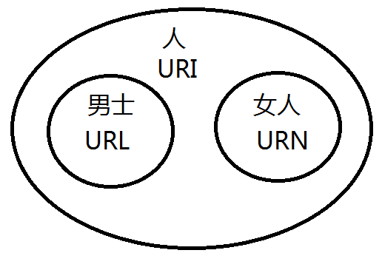

URL:

<a href="http://tmooc.cn/index.php">

URN:

<a href="mailto: admin@sohu.com">

<a href="tel: 13501234567">

5.HTTP协议详解

HTTP协议，有IETF委员会制定的浏览器和Web服务器之间通信的格式。

Request For Comment，意见征求稿

RFC-1945: HTTP/1.0 1996年

RFC-2615: HTTP/1.1 1999年

|  |
| --- |
| 面试题：HTTP/1.1比1.0有哪些改进？  **(1)持久连接 Connection: keep-alive**  不是永久连接  让一次连接中可以发起多个请求-响应  **(2)虚拟主机 Host: www.tmooc.cn**  一个Apache同时共存多个站点  **(3)代理连接 Proxy: xxx**  浏览器通过中间的代理间接访问Web服务器 |

**Request Message：请求消息，浏览器发给服务器的消息**

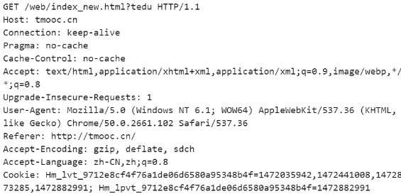

**Response Message：响应消息，服务器发给浏览器的消息**

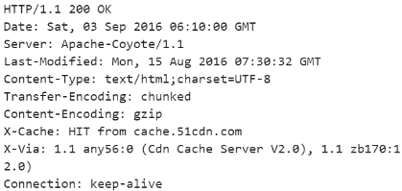

先有请求，再有响应消息；没有请求，就没有响应消息。

6.八种请求方法——重点

GET和POST请求方法的区别？——面试题

**(1)浏览器中如何发起GET请求：**

在地址栏中输入地址、SRC/HREF属性、超链接跳转、JS跳转、*GET方式提交表单*、AJAX-GET请求

**(2)浏览器中如何发起POST请求：**

*POST方式提交表单*、AJAX-POST请求

(3)GET请求把请求数据追加在请求URI后面，以?k=v&k=v格式

POST请求把请求数据放在请求消息主体中，以k=v&k=v格式

HTTP协议规定k=v中的中文和特殊标点都必须进行编码。

(4)浏览器/服务器对请求URI总长度都有长度限制，如1024字节——GET请求数据长度有限制，中文的话不能超过几十个；请求消息主体没有长度限制——POST请求没有数据长度限制，可用于文件上传。

(5)二者语义上不同：GET表获取，POST表传递

7.Content-Type头部

**请求消息主体描述头部：**

text/plain

application/x-www-form-urlencoded

multipart/form-data

**响应消息主体描述头部（MIME）：**

text/plain

text/html

text/css

application/javascript

image/png

audio/mpeg3

application/xml

application/json

....

练习内容：

1)创建huimaiche.sql文件，创建数据库huimaiche，创建表car(cid,name, pic, price, count购买数量)，插入多行测试记录。

2)创建1_car_add.html，包含一个表单，用于录入新的汽车信息，提交给2_car_add.php

3)创建2_car_add.php，接收客户端提交的新车记录信息，保存入数据库

4)创建3_car_select.php，以HTML DIV或TABLE方式显示出数据库中所有的汽车记录。每个记录右上角有个删除按钮。

5)创建4_car_delete.php，接收客户端提交的汽车编号，从数据库中删除该汽车记录。